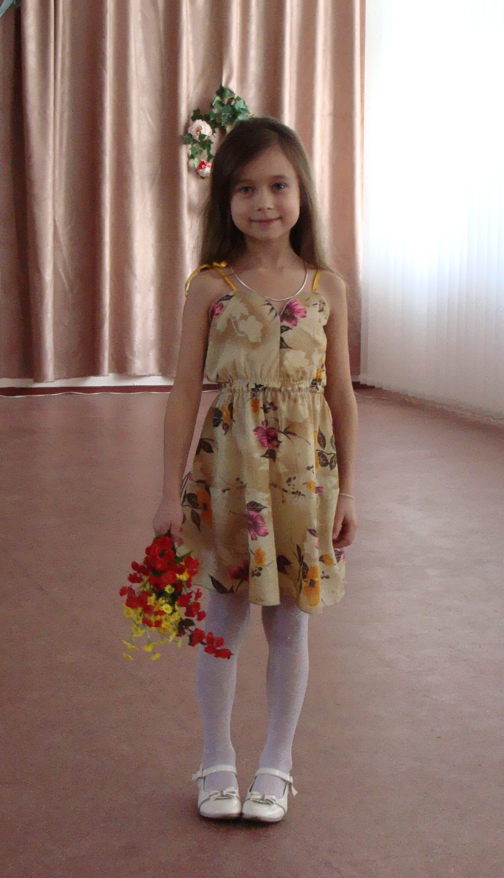

Гуртки: рукоділля «Чарівна ниточка»
моделювання одягу «Стиль»

1. ПІБ Литвинчук Анастасія Олександрівна
- Число, місяць, рік народження 19 березня 2003 р.
- Адреса, телефон сел. Гостомель, вул. Рекунова, 9б, кв. 3
- Вік 7 років
- Вчитель Небатова Світлана Сергіївна
- Коротка характеристика
Відвідує гурток рукоділля «Чарівна ниточка» з 5 років. Із захопленням опанувала всі види рукоділля, виявляє інтерес до декоративно-вжиткового мистецтва, але найбільше її захоплює м’яка іграшка. Творчі здібності Анастасії реалізуються під час пошиття іграшок. Набуті уміння, розвинуте відчуття образу, оволодіння технікою виконання у такому ранньому віці допомагає їй дуже вдало створювати образи майбутніх іграшок.
Наполегливість, цілеспрямованість, спостережливість та охайність дають свої результати. Дівчинка бере участь у міських та обласних конкурсах та виставках. Анастасія захоплюється не тільки рукоділлям. Вона відвідує музичну школу, гарно вчиться та дуже любить читати.

